2.2.2 对数函数及其性质学案

**1．对数函数的概念：**

一般地，我们把函数____________________叫做对数函数，其中_______叫做自变量，函数的定义域为___________．

下列哪些函数是对数函数，为什么？

（1）； （2）； （3）．

**2. 对数函数的图象与性质：**

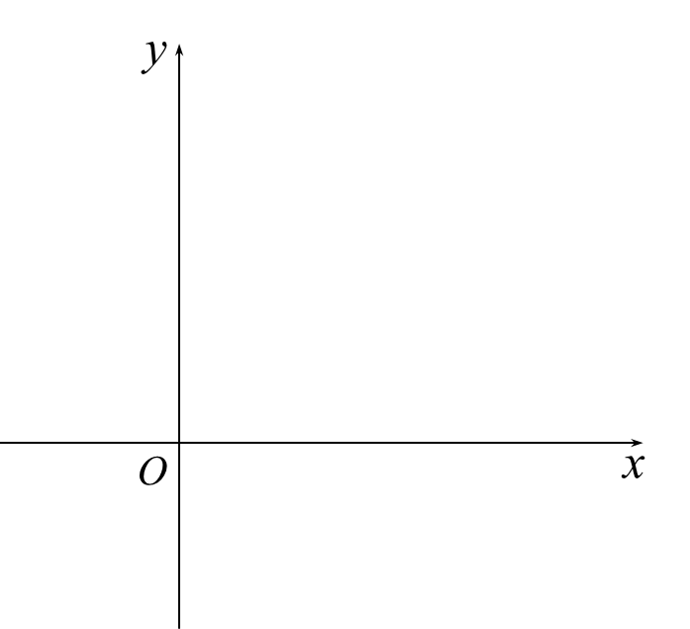

|  |  |  |  |
| --- | --- | --- | --- |
|  | |  |  |
| 定义域 | |  | |
| 值域 | |  | |
| 性  质 | 定点 | **__________，即=________时，=_________** | |
| 单调性 | **在上是__________** | **在上是__________** |

**3. 对数函数性质的运用**

**例1** 在同一坐标系中，函数与的图象（ ）

（A）关于原点对称 （B）关于轴对称

（C）关于轴对称 （D）关于直线对称

**例2** 对任意的，且，函数的图象均经过点（ ）

（A） （B）

（C） （D）

**例3** 函数，，，在同一坐标系中

的图象如图所示，则（ ）

*x*

*y*

*O*



（A）

（B）

（C）

（D）

**例4** 溶液酸碱度是通过刻画的．的计算公式为，

其中表示溶液中氢离子的浓度，单位是摩尔/升．则（ ）

（A）随着的增大而增大 （B）随着的增大而减小

（C）当时， （D）当时，

**例5** 比较下列各组数的大小：

（1），； （2），；

（3），（，且）．

**例6** 求下列函数的定义域：

（1）； （2）；

（3）； （4）．

**4. 课堂小结**

（1）对数函数的概念

（2）对数函数的图象与性质

**5. 课后作业**